**Отчёт по Лабораторной работе №5**

**Выполнил: Ишгулов Ратмир Русланович, группа 4311**

Цель работы :

1) Изучение пользовательского интерфейса командных процессоров Unix.

2) Изучение принципов построения файловой системы.

3) Получение практических навыков работы с командами пользовательского интерфейса.

Примеры тестовых программ

Пример 1 Листинг:

Проверка команд и регистра символов:

$ date

$ who

$ WHO

$ who am i

**Пример работы программы:**

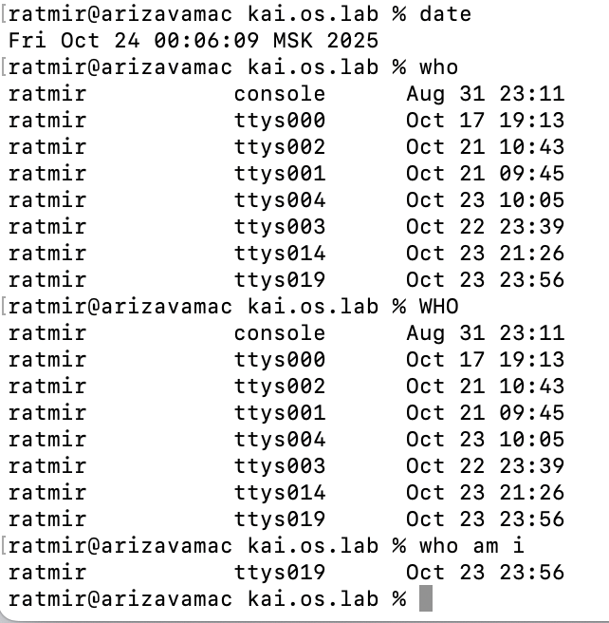

Пример 2 Листинг:

Работа с каталогами (создание, переход, определение пути)

$ mkdir test

$ cd test

$ cd ..

$ pwd

**Пример работы программы:**

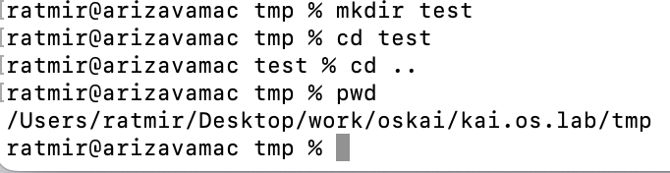

Пример 3 Листинг программы:

Работа с файлами

$ ls > dir.lst

$ cat dir.lst

$ > newfile

$ > ls

$ > cp newfile NEWFILE

$ > mv newfile testfile

$ ls

$ rm testfile

**Пример работы программы:**

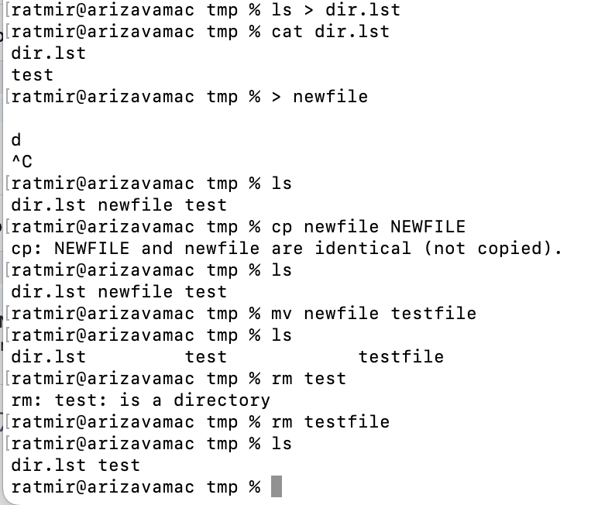

Практические задания

Задание 1

Выполнить заданную в индивидуальном задании последовательность операций над файлами (каталогами). Предусмотреть возможность перенаправления результатов выполнения команд в файл.

6. Перемещение каталогов: 6.1. Создать исходный каталог; 6.2. Создать исходный файл; 6.3. Переместить исходный каталог в результирующий каталог; 6.4. Переименовать файл в результирующем каталоге; 6.5. Изменить файл в результирующем каталоге; 6.6. Вывести оглавление результирующего каталога;

Задание 3 Листинг:

6.1. Создать исходный каталог; 6.2. Создать исходный файл;

ratmir@arizavamac tmp % mkdir src_folder

ratmir@arizavamac tmp % echo "This is the original content." > src_folder/file.txt

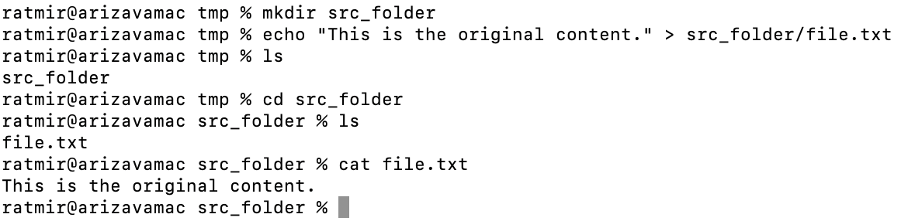

6.3 Переместить исходный каталог в результирующий каталог;

ratmir@arizavamac tmp % mkdir res_folder

ratmir@arizavamac tmp % mv src_folder res_folder

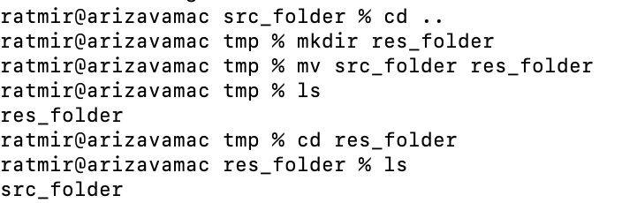

6.4. Переименовать файл в результирующем каталоге;

ratmir@arizavamac res_folder % mv src_folder/file.txt src_folder/rename.txt

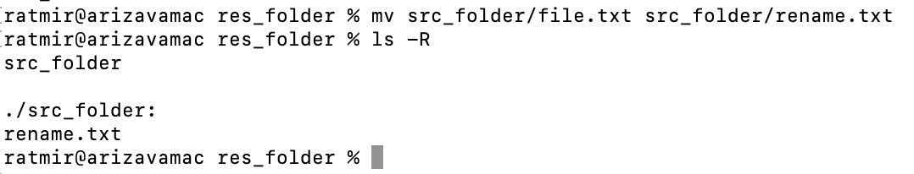

6.5. Изменить файл в результирующем каталоге;

ratmir@arizavamac res_folder % echo "Modified content added." >> src_folder/rename.txt



6.6. Вывести оглавление результирующего каталога;

ratmir@arizavamac tmp % ls -R res_folder

ratmir@arizavamac tmp % ls -R res_folder > "out.txt"

